Maturaprojekt Vielfaltskorn


Projekt Vielfaltskorn ist ein Maturaprojekt der Landwirtschaftlichen Fachschule Dietenheim und hat das Ziel, die Biodiversität zu fördern und wertvolle Lebensräume für Insekten zu schaffen. Dafür entwickeln wir eine eigene Blühmischung und legen mehrere Blühflächen in Südtirol an.

Unser Ansatz
Blühstreifen sind artenreiche Flächen, die Nahrung und Lebensraum für Bienen, Schmetterlinge und zahlreiche weitere Nützlinge bieten. Gleichzeitig verbessern sie die Bodenstruktur, verhindern Erosion und stärken das ökologische Gleichgewicht.
Im Rahmen unseres Projekts werden zwei Blühstreifen mit mindestens rund 30 m² an unterschiedlichen Standorten angelegt – einer davon gemeinsam mit einer Grundschulklasse, um Kindern den Wert der Natur näherzubringen.

Eigene Saatgutmischung
Gemeinsam mit der Firma Biasion GmbH entwickeln wir eine Saatgutmischung, die besonders attraktiv für Insekten ist.
Insgesamt werden 50 kg Saatgut produziert, wovon 25 kg in nachhaltige 100-g-Papiertüten abgefüllt und über die Landwirtschaftliche Hauptgenossenschaft verschenkt werden. Damit auch in private Gärten kleine Oasen für Insekten entstehen.

Phacelia | Buchweizen | Alexandriner Klee
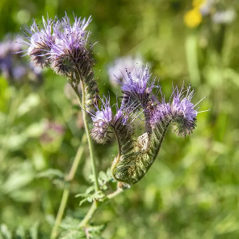 | 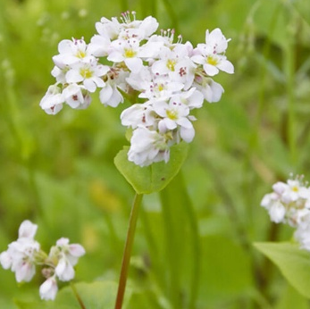 | 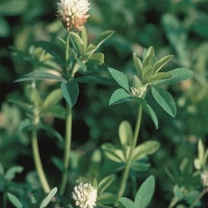
Blauer Lein | Wiesenrispe | Perserklee
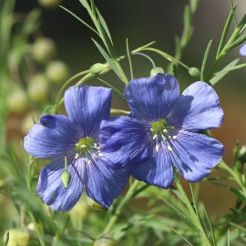 | 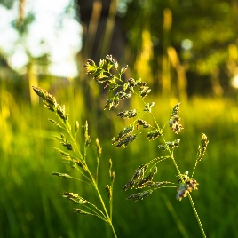 | 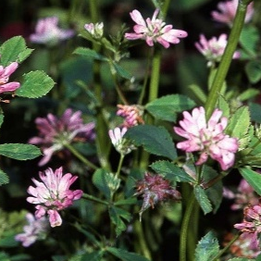
Kornblume | Inkarnatklee | Kamille
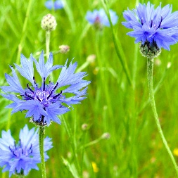 | 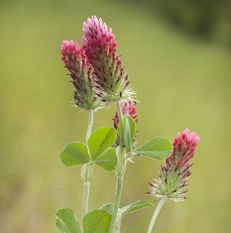 | 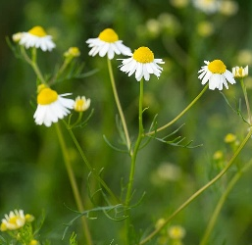
Moschusmalve weiß | Hornschotenklee | Kleiner Wiesenknopf
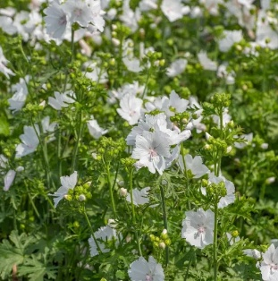 | 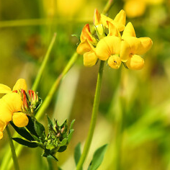 | 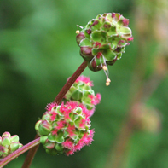

Warum das Projekt wichtig ist
Der Rückgang der Insekten in den letzten Jahren ist alarmierend.
Ursachen dafür sind unter anderem:
- intensive Bewirtschaftung und Monokulturen
- Verlust von natürlichen Lebensräumen
- Einsatz von Pflanzenschutzmitteln
Unser Projekt möchte dem entgegenwirken, indem wir:
- neue Lebensräume für Insekten schaffen
- die Artenvielfalt in Südtirol fördern
- Bodenqualität verbessern und Erosion vorbeugen
- Bewusstsein in Gesellschaft und Landwirtschaft stärken

Das Projektteam
- Paul Kier – Projektleiter
Stärken: handwerkliches Geschick, landwirtschaftliches Wissen
- Lena Plankensteiner – Projektmitglied
Stärken: Dokumentation, Organisation, Kreativität
- Ignaz Mayr – Projektmitglied
Stärken: Planung, Genauigkeit, schriftliche Arbeiten

Persönliche Ziele
- Gruppendynamik verbessern​
- Kommunikationsfähigkeiten stärken​
- Gemeinsame Interessenfinden​
- Organisatorische Fähigkeiten ausarbeiten​
- Organisation mit externen Partnern

Projektpartner
- Biasion GmbH – Saatgutauswahl & Mischung
- Sägemüllerhof (Gais) – stellt eine Fläche zur Verfügung
- Volkskundemuseum Dietenheim – stellt eine Fläche zur Verfügung
- Grundschule Dietenheim – ein Workshop wird verwirklicht
- Landwirtschaftliche Hauptgenossenschaft- Verteilung des Saatguts
- Bioland Südtirol- Referent bei der Abschlussveranstaltung
- FS Dietenheim – schulischer Rahmen und Betreuung


Sponsoren
- Biasion GmbH


- Dachverband für Natur- und Umweltschutz

- "in freundlicher Unterstützung von Bioland Südtirol"

Zeitrahmen
- Projektstart: Oktober 2025
- Aussaat der Blühstreifen: April 2026
- Abschlussveranstaltung: Ende April 2026

Abschlussveranstaltung
Zum Abschluss findet eine öffentliche Informationsveranstaltung in der Fachschule für Land und Hauswirtschaft Dietenheim statt. Dort präsentieren wir unsere Ergebnisse und Bioland Südtirol erklärt die Bedeutung von Blühflächen für Bienen und andere Bestäuber.

